পর্যটকদের জন্য ফ্লাইট চালু করলো বালি

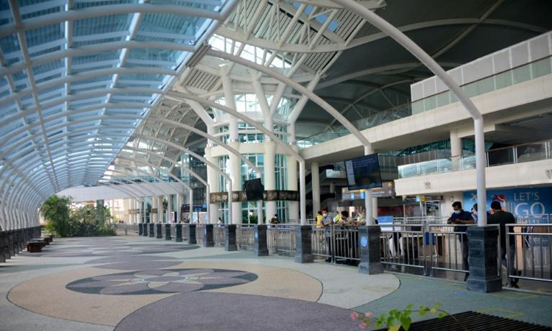
ছবি: সংগৃহীত।
বালিতে বৃহস্পতিবার (১৪ অক্টোবর) থেকে আন্তর্জাতিক ফ্লাইট পুনরায় চালু করা হয়েছে। চীন, জাপান ও ফ্রান্সসহ নির্দিষ্ট কিছু দেশ থেকে এসব ফ্লাইট চলাচল করবে। তবে সরাসরি এই দ্বীপটিতে এখনই যেতে পারবেন না বাইরের দেশের পর্যটকরা।
করোনা মহামারির কারণে অর্থনৈতিক ক্ষতি পুষিয়ে নিতে ইন্দোনেশিয়ার অবকাশ দ্বীপ বালিতে পর্যটকদের ফিরিয়ে আনার লক্ষ্যে এ উদ্যোগ নেওয়া হয়েছে। ভ্রমণকারীদের জন্য নতুন কিছু নীতি গ্রহণ করা হয়েছে। এসবের মধ্যে রয়েছে পর্যটকদের অবশ্যই টিকা গ্রহণ এবং হোটেলে পাঁচদিন কোয়ারেন্টিনে থাকতে হবে। এছাড়া ভিসার কঠোর নিয়ম কানুনও তাদের মানতে হবে।
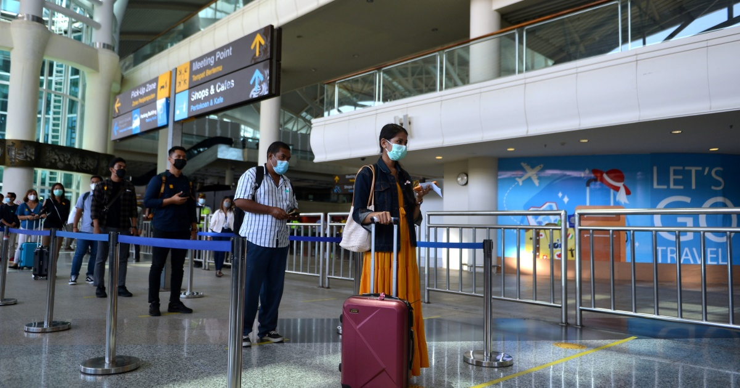
বিমানবন্দরের মুখপাত্র তৌফান যুধিষ্ঠির বলেন, আমরা আন্তর্জাতিক ফ্লাইটের জন্য প্রস্তুত। বালিতে যেতে হলে বিদেশি পর্যটকদের প্রথমে নামতে হবে জাকার্তা বা দেশটির অন্য কোনো শহরের আন্তর্জাতিক বিমানবন্দরে। তারপর সেখান থেকে তারা দ্বীপটিতে যেতে পারবেন।
দেশটির সরকারি তথ্য অনুযায়ী, আন্তর্জাতিক পর্যটকদের অনুপস্থিতির কারণে গত ১৮ মাসে ইন্দোনেশিয়ার অর্থনীতির ক্ষয়ক্ষতির শতকরা হার ৫৪ শতাংশ।

বালির নিউরারাই বিমানবন্দর যে ১৯ টি দেশের জন্য খুলে দেয়া হয়েছে সেগুলোর মধ্যে দক্ষিণ কোরিয়া, চীন, জাপান, ফ্রান্স, সংযুক্ত আরব আমিরাত, দুবাই ও নিউজিল্যান্ড রয়েছে।
ইত্তেফাক/এএইচপি

